**Mandala de la autoestima**

Para la siguiente actividad necesitarás un ambiente de silencio, reflexión y meditación, además de crayones preferentemente de cera.

Es importante que antes de conocer los conceptos básicos relacionados a la autoestima y el autoconcepto, identifiques en qué estado está tu estima personal. Para esto te proponemos el siguiente ejercicio. Continúa en la siguiente página para conocer cómo colorear tu mandala.

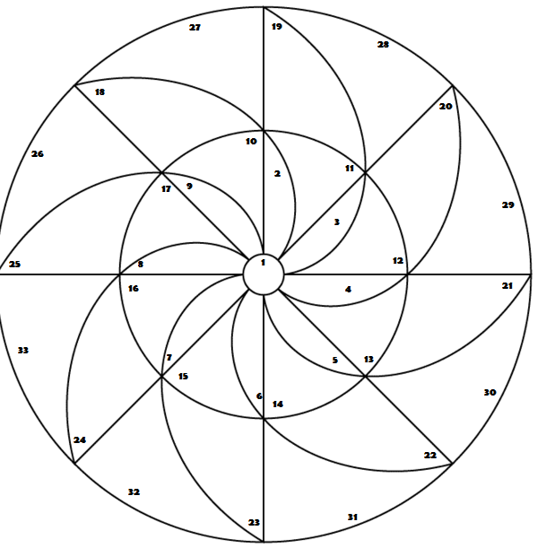

Cada enunciado está numerado, el número aparece ubicado en distintas secciones de la mandala, por ejemplo, en número 1 está en el centro del mismo. Puedes colorear cada segmento según las siguientes instrucciones:

* Colorea de manera intensa si estás totalmente de acuerdo con el enunciado.
* Colorea de manera sutil y acorde a la manera en la que te sientas identificado con el enunciado.
* No colorees de ningún color si no estás de acuerdo con el enunciado.
* Al terminar reflexiona ¿qué dice la mandala de mí? ¿cómo me siento?

1. Me siento satisfecho(a) con mi imagen corporal.
2. Actualmente me siento bien con mi peso.
3. Me esmero en mi arreglo personal.
4. Mi salud física se encuentra en buenas condiciones.
5. Me alimento sanamente.
6. Hago ejercicio de manera sana y responsable.
7. Vivo mi etapa de vida cómodamente.
8. Me siento cómodo(a) con mi identidad sexual.
9. Reconozco mis cualidades sin dificultad.
10. Identifico mis defectos y trabajo sobre ellos.
11. Me es fácil relacionarme afectivamente con otros.
12. Establezco límites sanos sobre mi espacio personal.
13. Se dar y recibir afecto de los otros.
14. Reconozco mis emociones positivas y negativas.
15. Mis reacciones son proporcionadas a los eventos que me suceden.
16. Cuando me enojo o tengo algún sentimiento negativo sé abordarlo de manera sana.
17. Cuando algo no me gusta sé expresarlo sin sentirme culpable.
18. Sé decir no.
19. Me siento útil y plena en mis estudios.
20. Puedo trabajar en equipo.
21. Me siento cómodo(a) cuando estoy sola con alguien.
22. Puedo entablar una conversación respetuosa con alguien nuevo.
23. Reconozco cualidades en los otros sin que éstas me generen sentimientos negativos.
24. Sé pedir ayuda.
25. Sé recibir las críticas de los otros, aunque estas no me agraden.
26. Disfruto la vida con sus momentos alegres y tristes.
27. Mi estado de ánimo es estable.
28. Sé tomar decisiones.
29. Puedo entablar relaciones de pareja sanas.
30. Respeto el espacio personal de otros sin dificultad.
31. Me exijo lo necesario sin caer en la crítica destructiva.
32. Reconozco mis errores.
33. Sé pedir perdón.